МБУК Верховажская МЦБС
Верховажская районная библиотека

Квест–игра «Самородок из Тимонихи»
Интеллектуальная игра для учащихся 8-9 классов.
Из опыта работы Верховажской районной библиотеки.

Автор (составитель):
Васендина Вероника Арнольдовна,
Заведующая отделом обслуживания
Верховажской районной библиотеки
МБУК Верховажская МЦБС

Верховажье
14+ +
2021
Сценарий квест– игры «Самородок из Тимонихи»
Цель мероприятия: популяризация творчества вологодского писателя Василия Белова.
Задачи:
- Знакомить с биографией и творчеством писателя.
- Через игровые формы познакомить ребят с книгой «Лад» В. Белова.
- Формировать навыки работы в группе.

Ведущий.
Здравствуйте, ребята!
Сегодня наша игра посвящена вологодскому писателю Василию Ивановичу Белову – известному российскому прозаику, драматургу, поэту. Родился он 23 октября 1932 года в д. Тимониха Харовского района Вологодской области в крестьянской семье. Его отец, Иван Федорович Белов, погиб на войне, мать, Анфиса Ивановна, в одиночку растила детей. После окончания сельской школы-семилетки (1949) Василий Белов учился в школе ФЗО в городе Соколе Вологодской области, получив специальность слесаря 5-го разряда, работал счетоводом в колхозе, столяром, мотористом, электромонтером. В 1959-1964 годах учился в Литературном институте им. М. Горького. Литературным трудом занимался с 1958 года. В 1963 г. принят в Союз писателей СССР. В 1989-1991 гг. был депутатом Верховного Совета СССР.
Свою литературную деятельность В.И. Белов начинал как поэт. Первой книгой стал сборник стихов «Деревенька моя лесная» (1961). Свойственная писателю лирическая стихия в дальнейшем сохранилась и в его прозе. Основная линия творчества Белова – интерес к теме русской северной деревни.
Мы вам предлагаем увлекательное и познавательное путешествие по станциям. Вам нужно пройти 3 станции, на каждой - выполнить по 4 задания.
Станция «Только факты», Станция «Лад», Станция «По страницам книг».
На какую станцию вам сейчас отправиться вы узнаете из задания.
(выдается карточка с заданием)
Карточка:
Плотницкие рассказы,
Бухтины вологодские,
Кануны,
Все впереди,
Про Мальку,
Час шестый
Рассказы о всякой живности.

На какую станцию вы отправляетесь?
(Команда отправляется на станцию «По страницам книг»)
Итак, начитаем! Желаем вам успехов!

Станция «По страницам книг»
Конечно, о писателе лучше всего говорят его книги, а их у Василия Ивановича более 130!
Проза Василия Ивановича – колодец: посмотришь в него, а там живая Россия, села, поля, мельницы, часовни… Смыслы.
1 задание. Подбери книге название.
(за каждый правильный ответ – 1б., макс. – 8б.
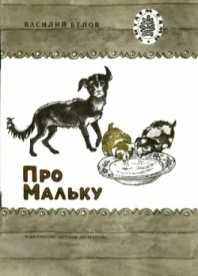
Про Мальку. 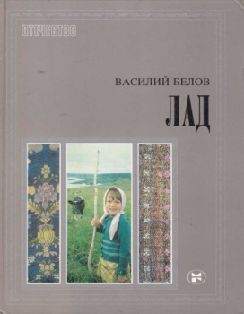Лад
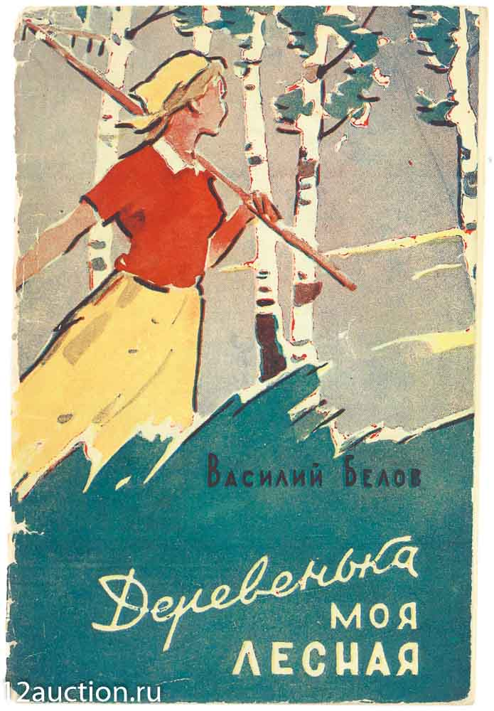Деревенька моя лесная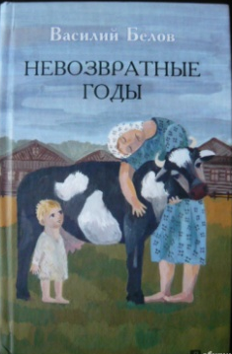Невозвратные годы
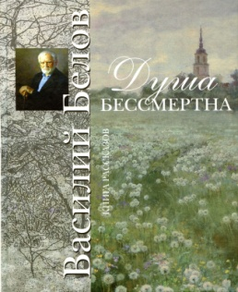 Душа бессмертна Плотницкие рассказы
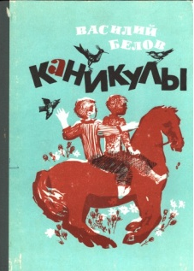 Каникулы Привычное дело

2 задание. Диалекты. (за каждый правильный ответ – 1б., макс.-10б.)
В произведениях Василия Ивановича Белова встречается немало диалектов нашего Вологодского края. Вам необходимо их объяснить.
Не чует – не слышит,
Судачить – поговорить,
Сулить – обещать,
Портки – брюки,
Шастать – ходить, где не положено,
Лежни – лодыри,
Обуяла – одолела, захватила,
Хрястнуться – упасть,
Вёдро – хорошая погода,
Дроля – любимый человек.

3 задание. Шифровка. (5б. + 2б.- за дополненное слово)
Вам нужно составить одну из цитат Василия Белова.
В этом вам поможет его книга со стихотворением «Домик с веником у порога» (Собрание сочинений в 7 томах 1 том стр. 49)
1). 4 строчка сверху, второе слово, первая буква (С)
2). Последняя строчка, первое слово, первая буква (В)
3). 9 строчка снизу, последнее слово, 4 буква (О)
4). 5 строчка снизу, последнее слово, 5 буква (Й)
5). 3 четверостишие, первая строчка, 2 слово, 4 буква (Я)
6). Последнее четверостишие, 2 строчка, 2 слово, 1 буква (З)
7). 3 четверостишие, 2 строчка, 2 буква в местоимении (Ы)
8). 8 строчка, последнее слово, 6 буква – запишите парный согласный (К)
9). 2 четверостишие снизу, 2 строчка снизу, 2 слово (справа налево) последняя буква (Х)
10). Первая строчка, предлог один из двух (выберите, какой больше подходит) (У)
11). 5 строчка, последнее слово, 5 буква (Ж)
12). 5 строчка, 3 слово, 2 буква (Е)
13). 4 четверостишие, 2 строчка, 2 слово, 3 буква (Л)
14). 2 строчка снизу, предпоследнее слово, 4 буква (Ю)
- . 2 строчка сверху, 4 слово, первая буква (Б)
16). 2 строчка сверху, предпоследнее слово, 4 буква (О)
17). Первое четверостишие, найдите слово дороги, буква, похожая на кочергу (Г)
18). С этой буквы начинается 3 строчка (О)

Свой язык хуже любого……
Дополните слово (врага).

4 задание. Кто есть кто? (7б.)
У Василия Белова есть цикл рассказов, который посвящен животным – книга «Рассказы о всякой живности».
Четвертое задание связано именно с этой книгой.
Перед вами клички животных, вам нужно соотнести их с картинками.
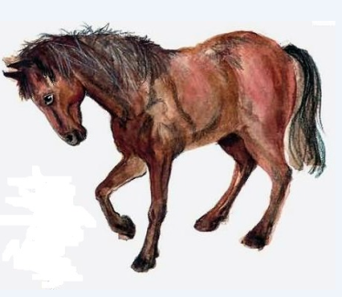 Верный 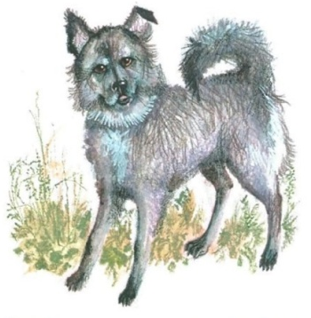 Малька
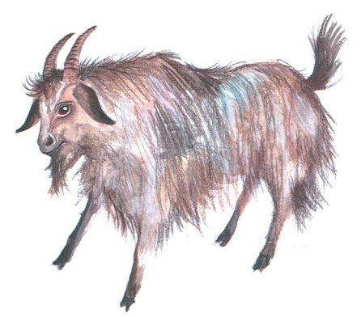Душной 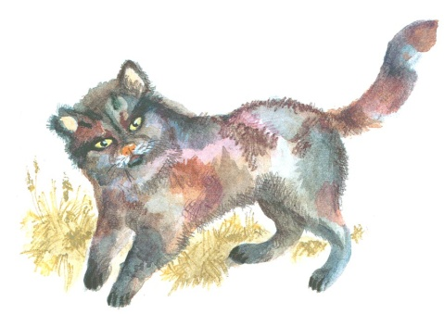Заплаткин
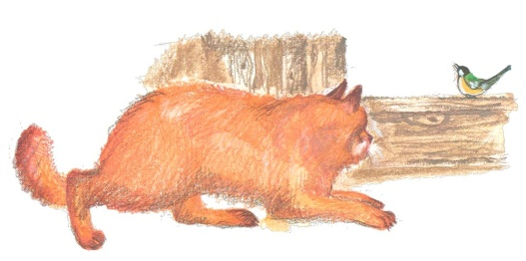Рыжко

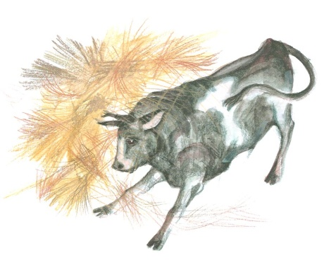Рома Кузя

Молодцы, вы успешно справились со всеми заданиями.
А какая станция вас ждет дальше, вы узнаете, отгадав загадки про буквы и сложив из них слово.
(Выдаются карточки с загадками)
Карточки:
«Лапки» вниз опустила,
Шапку сверху взгромоздила,
Пятою в рядку стоит,
Царственный имеет вид.

На крышу похожа,
Стоит на ножках,
В центре окошко,
Что за буква эта всё же?

Алфавит продолжит наш
Буква та – лесной шалаш.

Команда отправляется на станцию «Лад».

Станция «ЛАД»
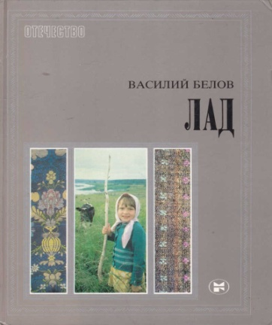
«Книга не случайно называется «Лад» и рассказывает о ладе, а не о разладе крестьянской жизни. Она была задумана как сборник зарисовок о северном быте и народной эстетике. При этом я старался рассказать лишь о том, что знаю, пережил или видел сам либо знали и пережили близкие мне люди. Добрая половина материалов записана со слов моей матери Анфисы Ивановны Беловой» - пишет автор книги.
Много чего было записано Беловым из уст его матери, которая и привила ему любовь ко всему народному. Она была настоящей русской женщиной, которая всю жизнь жила согласно традициям. "Очерки о народной эстетике" – это очень ценный и интересный источник для изучения этнографии России, который подарил всем нам талантливый писатель Белов. «Лад» был написан в 1982 году. Считается, что это одно из лучших произведений писателя.

1 задание. «Филворд»
В главе «Подмастерья и мастера» книги «ЛАД» речь идет о разных видах деятельности, которые были распространены на Руси.
Здесь спрятались 14 профессий, найдите их. Слова могут размещаться как горизонтально, так и вертикально, могут изгибаться в любую сторону под прямым углом, но не пересекаются друг с другом.
За каждое слово – 1 балл, максимальное количество баллов – 14.

(плотник, кузнец, пастух, сапожник, столяр, нищий, лодочник, печник, гончар, коновал, каталь, мельник, торговец, знахарь)
П | Л | О | Т | Н | И | К | Р | З | Г | О | Н | Ч | Ж | К
В | Щ | К | П | А | И | Д | Л | Н | У | З | С | А | Ю | У
О | Л | Д | А | В | Б | Ю | Л | А | Б | К | Т | Р | Е | З
П | Е | Т | К | Е | С | О | О | Х | А | С | Г | Ш | В | Н
Ю | Ч | У | М | П | А | Ч | Д | А | Т | О | Р | Г | Л | Е
Д | Н | К | Е | Ц | С | Е | О | Р | И | Ы | З | О | Т | Ц
Л | И | Л | Л | Л | Т | И | Ч | Ь | О | А | Т | В | А | Е
Е | К | О | Ь | М | У | О | Н | И | Л | М | И | Е | И | С
С | А | Д | Н | О | Х | Г | И | А | С | А | П | Ц | Б | Я
И | Ь | И | И | К | Ь | Л | К | Ы | Б | О | О | В | К | Х
С | Т | О | Л | Я | Р | А | И | Г | Б | С | Ж | З | О | У
К | Ж | М | И | А | О | Г | Н | Ш | Д | З | Н | А | Н | Е
С | Ё | С | А | К | А | Т | А | Л | Ь | Ы | И | Н | О | Б
И | В | Ч | Ю | С | Я | Е | О | Л | Д | З | К | И | В | Т
А | Т | Н | И | Щ | И | Й | У | Д | Р | П | М | И | А | Л

2 задание посвящено главе «Круглый год» (за каждый правильный ответ – 1 балл, максимально – 21 балл)
В главе «Круглый год» речь идет о четырёх временах года. Автор описывает каждое из них очень подробно, рассказывая, какой быт вел народ в разных погодных условиях. При этом описываются не сухие факты – материал подается в виде красочного рассказа.
Задание: перед вами карточки с видами работ крестьянина. Ваша задача определить в какое время года выполняли эти работы и соотнести с картинкой времени года.
Белят холсты
Ремонтируют хозяйственный инвентарь
Пашут
Вытаскивают из погребов и перебирают семенную и пищевую картошку
Проветривают шубы и всякую одежду, развешивая ее на припеках
Сеют
Боронят
Собирают землянику, чернику, малину.
Полют сорняки
Загородить осек – лесную изгородь
Пасли скот на лесных пастбищах
Силосование
Заготовляют сено.
Жатва
Теребят лен
Собирают бруснику и клюкву
Прибирают овощи с огорода
Квасят капусту
Треплют лен
Рубят дрова
Ткут холсты

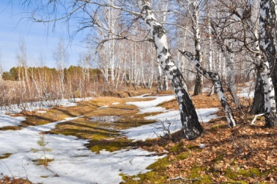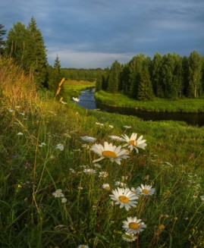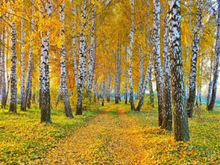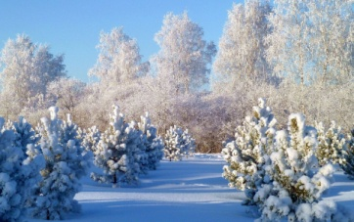
(Весна – белят холсты, вытаскивают из погребов и перебирают семенную и пищевую картошку ремонтируют хозяйственный инвентарь, проветривают шубы и всякую одежду, развешивая ее на припеках, пашут, сеют, боронят;
Лето – собирают малину, землянику, полют сорняки, загородить осек – лесную изгородь, пасли скот на лесных пастбищах, силосование, заготовляют сено, теребление льна;
Осень – жатва, собирают клюкву, бруснику, рыжики, прибирают овощи с огорода, квасят капусту, пашут зябь;
Зима – треплют лен, заготовляют дрова, ткут холсты)
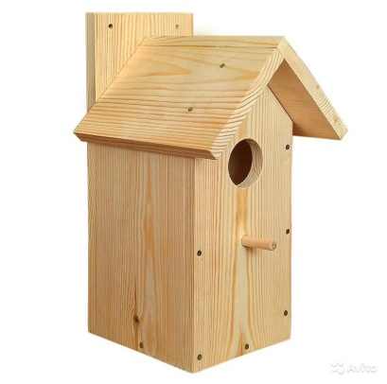
3 задание. Загадка Черного ящика.
«Ребячья радость» так называет его Василий Белов. (3балла – если называют без подсказки)
(2 балла) 1 подсказка. Как правило, делают его весной.
2 подсказка. (1 балл)
Чей на дереве домишко?
Строил я и мой братишка.
Дверь – кружочек, нет окна.
В доме пусто, тишина. (Скворечник)
4 задание посвящено спутнику женской судьбы – льну(5б.)
Лен женская стихия. После посева мужские руки редко касаются льна. Весь долгий и сложный льняной цикл подвластен одним женщинам. Надо успевать делать со льном все то, что положено, независимо от других работ и семейных забот, иначе опозоришься на всю округу.

Задание: перед вами карточки, их нужно разложить по порядку, какие работы выполнялись со льном.

Теребление льна
Обмолот
Расстил
Битье масла
Мятка
Трепка
Очес
Пряли
Ткали
Выбеливание холстов

Молодцы, вы успешно справились с заданиями. Следующая станция связана…. А с чем вы узнаете из ребуса.
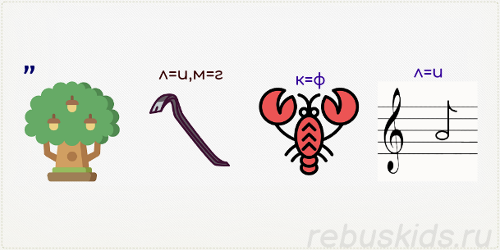
(биография)

Станция «Только факты»
Вологодская земля — родина известнейшего русского писателя Василия Белова - одного из крупнейших представителей «деревенской прозы», члена Союза писателей СССР. Он стал автором множества рассказов, нескольких романов и повестей, писал и этнографические очерки. На основе его произведений сняли пять картин. Книги Белова, в которых он воспевает русскую землю, до сих пор публикуют не только в России, но и далеко за ее пределами. Говорят, что писатель жив, пока находятся те, кто читает его книги. Если верить в это убеждение, то Белов просто обречен на бессмертие, потому что его проза будет актуальной всегда.
1 задание. Выберите правильный ответ. (за каждый правильный ответ – 1 балл, макс. – 10б.)
- Василий Иванович Белов родился…
а) 23 октября 1935г.
б) 23 октября 1932г.(+)
в) 23 ноября 1932г.

2. Маму писателя звали…
а) Арина Родионовна
б) Анфиса Ивановна (+)
в) Анна Максимовна

3.Василий Белов родился в деревне…
а) Бердяйке
б) Алферовская
в) Тимониха

4. «Меня распирала гордость, - пишет Белов, - впервые в жизни в сердце шевельнулся ядовитый червяк тщеславия. Начальство, как же! …» Кем работал Василий Иванович?
а) председателем
б) агрономом
в) счетоводом (+)

5. За три с лишним года службы в армии Белов перечитал почти всех классиков, особенно восхищался стихами …
а) Лермонтова и Тютчева
б) Пушкина и Есенина (+)
в) Блока и Фета

6. В каком возрасте В.И. Белов начал писать стихи?
а) в 11 лет (+)
б) в 9 лет
в) в 25 лет

7. Какой институт окончил писатель?
а) Педагогический
б) Литературный (+)
в) Строительный

8. Определенную роль в становлении поэта и писателя Белова сыграл …
а) Николай Рубцов
б) Александр Яшин (+)
в) Сергей Орлов

9. Как называется первая опубликованная книга В. Белова?
а) «Деревня Бердяйка»
б) «Привычное дело»
в) «Речные разлуки»
г) «Деревенька моя лесная» (+)

10. Публикация какого произведения стала началом стремительного восхождения Василия Ивановича к вершинам творческого успеха?
а) повесть «Невозвратные годы»
б) повесть «Привычное дело»
в) повесть «Деревня Бердяйка» (+)

2 задание. Ребусы.(за каждый правильный ответ -1б, макс. – 10б.)
Перед вами ребусы. Здесь зашифрованы названия населенных пунктов так или иначе, связанных с Василием Беловым. Разгадайте ребус и определите роль географического объекта в жизни писателя. (соотнести карточки)
Тимониха
Родина писателя
Сокол
Учеба в школе фабрично – заводского обучения, получил специальность столяра.
Москва
Литературный институт

г. Красное Село (Ленинградской области)
Служба в армии
Вологда

Постоянное место жительства с 1964 года.

3 задание. Какому населенному пункту посвящены эти строки? (2б)
… - зеленый городок,
Севера ольхового столица,
Ты прости, что раньше я не мог
У тебя навек остановиться. (Вологда)

«… места встретили меня сдержанным шепотом ольшаника. Забелела чешуей драночных крыш…, вот и дом с потрескавшимися углами». (Тимониха)

4 задание. (6б.)
Собери картинки и назови друзей Василия Ивановича Белова.

(Александр Яшин, Николай Рубцов, Василий Шукшин)

Использованная литература:
- Белов В.И. Собрание сочинений: В 7 т. Т.1: Стихотворения и поэмы. Повести. Рассказы. – М.: РИЦ «Классика», 2011. – 608с. 16с. ил.
- Белов В. И. Лад: Очерки о народной эстетике. – М.: Мол. Гвардия, 1982. 293с., ил.
- Белов В.И. Утром в субботу: Повести и рассказы. – Северо-Западное книжное издательство, 1976. 278с.
- М.В. Суров Белов. Штрихи Великой Жизни. Вологда, 2007. – 744с.: ил.

